Фоточувствительность наноструктурированного фотодиода Au-Ga₂O₃(Fe)-n-GaP в ультрафиолетовой области спектра
​
Оразова Гулджахан Башиммурадовна¹, Джумаханова Махри Гурбанджумаевна²
Аспирант, преподаватель
¹Институт телекоммуникаций и информатики Туркменистана, Ашхабад, Туркменистан
²Туркменский государственный университет имени Махтумкули, физический факультет, Ашхабад, Туркменистан
E-mail: guljahanorazowa@gmail.com

​ В настоящее время во всем мире уделяется огромное внимание вопросам нанотехнологий, наноструктур, нанофизики и нанохимии, то есть нанонауки. Например, все работы, проводимые в области наноструктур, а также рост научно-исследовательских работ показывают, что переход к сверхмалым масштабам приводит к возникновению новых физических явлений. Это, в свою очередь, ведет к важнейшим физическим и технологическим изменениям. Отрасль нанотехнологий прежде всего начала совершенствоваться в физике полупроводников и проникла в другие науки. Каждое научное направление имеет свой уникальный нанотехнологический потенциал.
​ Прогресс в микроэлектронике связан с уменьшением линейных размеров функциональных элементов. В диапазоне размеров 1-100 нм (1 нм = 10⁻⁹ м) в объектах макроскопического масштаба (наноразмерных материалах) возникают новые физические, химические и биологические явления. Возникновение этих явлений в данных объектах относится к наноматериалам. Метод нанотехнологии широко используется при создании металл-диэлектрик-полупроводниковых (МДП) наноструктур с барьером Шоттки, в частности, высокоэффективных фотодетекторов ультрафиолетового (УФ) излучения [1,2].
​ Объектом исследования в данной работе послужили МДП-наноструктуры Au-Ga₂O₃(Fe)-n-GaP, подготовленные с использованием методов химической нанотехнологии. В МДП-наноструктуре диэлектрический слой Ga₂O₃(Fe) толщиной 3-5 нм обладает свойствами диэлектрического наноматериала, его структура и химический состав исследовались с помощью сканирующих и просвечивающих электронных микроскопов высокого разрешения. С помощью микроскопических, электрических и фотоэлектрических методов было установлено, что оксидный слой состоит из двух компонентов: Fe₂O₃ и Ga₂O₃(Fe).

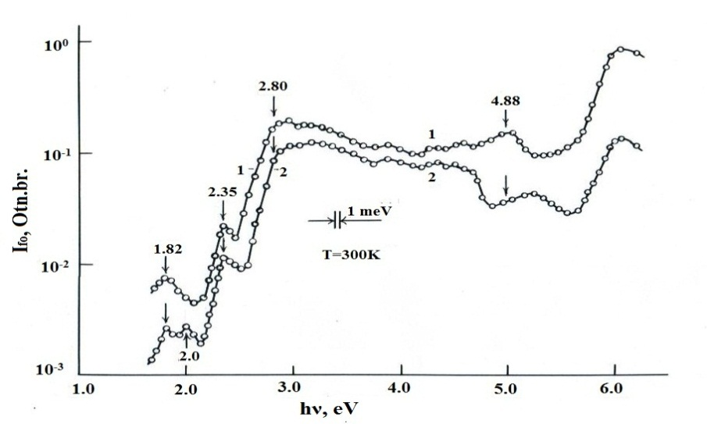
​

Рисунок 1.

Для фоточувствительных МДП-наноструктур на основе наноструктур Au-Ga₂O₃(Fe)-n-GaP, созданных путем введения ферромагнитных атомов железа (Fe) в состав оксидного слоя Ga₂O₃, были подготовлены полупроводниковые фотодетекторы. Их фотоэлектрические характеристики были исследованы в видимой и ультрафиолетовой областях спектра (hν = 1.5 - 6.2 эВ), и было показано, что спектр в ультрафиолетовой области составляет hν = 5 - 6.2 эВ.

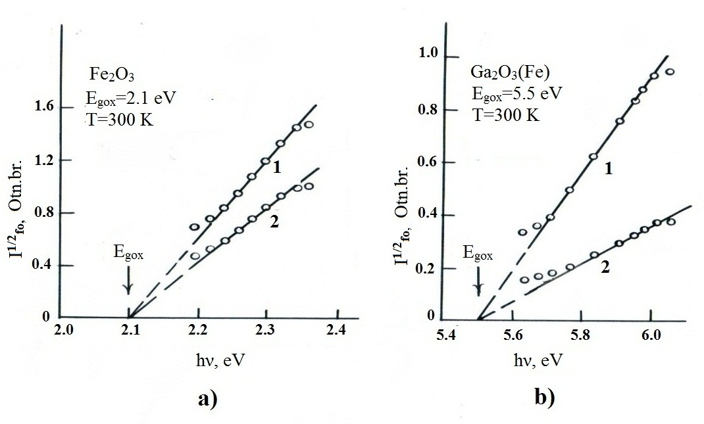

- b)
Рисунок 2.

Впервые в наноструктурах были выявлены ранее неизвестные закономерности и квантово-оптические явления. Новые полученные научные данные представлены в виде графиков на рисунке 1 и рисунках 2 а, б.
Фотоэлектрическим методом впервые были определены значения ширины запрещенной зоны (E_{gox}) для нанооксидных (диэлектрических) слоев Fe₂O₃ и Ga₂O₃(Fe), сформированных в наноструктуре Au-Ga₂O₃(Fe)-n-GaP. Установлено, что для нанооксидных слоев, образованных на n-GaP, значения составляют: E_{gox} = 2.1 эВ для нанооксида Fe₂O₃ и E_{gox} = 5.5 эВ для нанооксида Ga₂O₃ (рисунки 2 а, б).
Таким образом, слой нанооксида железа Fe₂O₃, сформированный на n-GaP, придает наноструктуре Au-Ga₂O₃(Fe)-n-GaP уникальные свойства, имеющие важное научно-практическое значение.

Литература

- Мелебаев Д. Гигантская фоточувствительность наноструктур Au-Ga₂O₃(Fe)-n-GaP в УФ области спектра. // Инженерный журнал Нанотехника. – Россия: Москва, 2014, № 2 (38), С.106-109.

- Мелебаев Д. Фоточувствительность Au-Ga₂O₃(Fe)-n-GaP наноструктур в УФ области спектра. // Тр. XIV Российской конф. по физике полупроводников «Полупроводники – 2019», С.408. Новосибирск, ФГБУН Институт физики полупроводников им. А.В.Ржанова СО РАН – М. Издательство Перо, 2019. DOI 10.34077/Semicond. 2019-408.

